From: Nikola Pešta [mailto:nikola.pesta@sanaceastavby.cz]
Sent: Tuesday, August 08, 2017 2:18 PM
To: 'Dana Lhoťanová'
Subject:

Dobrý den,
Sanace a stavby Apollo s. r. o. akceptuje vaší objednávku č.99/2017.

S pozdravem
Nikola Pešta
mobilní technik - mistr

M: +420 773 299 393
T: 596 797 974, F: 596 753 747
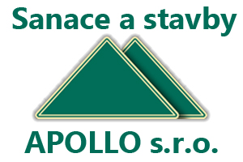
E: nikola.pesta@sanaceastavby.cz
W: www.sanaceastavby.cz

Sanace a stavby APOLLO s.r.o.

Sídlo společnosti:
U Nádraží 1155/25
703 00 Ostrava – Vítkovice

Sanační práce po požárech a živelných pohromách
Vysušování objektů
Ozónování objektů
Provádění kompletních stavebních prací

